内蒙古海拉尔第二中学2015年春学期期末考试
高一物理试题
本试题卷共4页，全卷满分100分。考试用时120分钟。
注意事项
1、本试卷分第Ⅰ卷（客观题）和第Ⅱ卷（主观题）两部分。满分100 分，时间 90分钟。
2、作答时，第Ⅰ卷选出答案后，用2B铅笔把答题卡上对应题目的答案标号涂黑，如需改动，用橡皮擦干净后，再选涂其他答案标号。第Ⅱ卷用黑色字迹签字笔在答题卡上书写作答，在试卷上作答，答案无效。
一、选择题：（本题共12小题，每小题4分，共48分．其中1-7题每小题只有一个选项正确，8-12题每小题多个选项正确，全部选对的得4分，选对但不全的得2分，错选或漏选的得0分，）
1、关于重力和万有引力的关系，下列认识不正确的是（ ）
A．地面附近物体所受到重力就是万有引力
B．重力是由于地面附近的物体受到地球吸引而产生的
C．在不太精确的计算中，可以认为其重力等于万有引力
D．严格说来重力并不等于万有引力，除两极处物体的重力等于万有引力外，在地球其他各处的重力都略小于万有引力
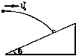
2.如图所示，以9.8m/s的水平初速度v₀抛出的物体，飞行一段时间后，垂直地撞在倾角θ为30°的斜面上，可知物体完成这段飞行的时间是( ) A、s B、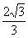s C、s D、2s
3.质点做曲线运动，它的轨迹如图所示，由A向C运动，关于它通过B点时的速度v的方向和加速度a的方向正确的是：（ ）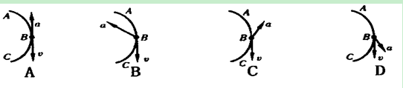
4、如图所示的两轮以皮带传动，没有打滑，A、B、C三点的位置关系如图，若r₁>r₂，O₁C=r₂，则三点的向心加速度的关系为
A.a_{A}=a_{B}=a_{C} B．a_{C}>a_{A}>a_{B}
C.a_{C}<a_{A}<a_{B} D．a_{C}=a_{B}>a_{A}

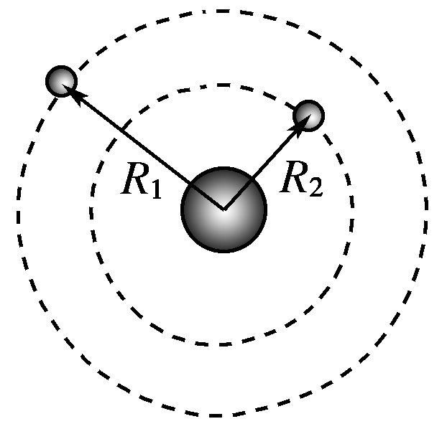
5．如图，两个卫星绕着同一行星做匀速圆周运动，轨道半径分别为R₁和R₂，R₁>R₂，两卫星的线速度分别为v₁和v₂，角速度分别为ω₁和ω₂，周期分别为T₁和T₂，则
A．v₂>v₁，ω₂>ω₁，T₂<T₁
B．v₂<v₁，ω₂>ω₁，T₂>T₁
C．v₂>v₁，ω₂<ω₁，T₂>T₁
D．v₂<v₁，ω₂<ω₁，T₂<T₁
6、汽车在倾斜的弯道上拐弯，弯道的倾角为$θ$，半径为r，则汽车完全不靠摩擦力转弯的速率是：（ ）
A.$\sqrt{\text{gr}\text{sin}θ}$ B. $\sqrt{\text{gr}\text{tan}θ}$ C. $\sqrt{\text{gr}\text{cos}θ}$ D.$\sqrt{\text{gr}\text{/tan}θ}$
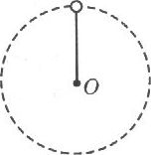
7．如图所示，用长为L的细绳拴着质量为m的小球在竖直平面内做圆周运动，则下列说法中正确的是( )
A.小球在圆周最高点时所受的向心力一定为重力
B.小球在最高点时绳子的拉力不可能为零
C.若小球刚好能在竖直平面内做圆周运动，则其在最高点的速率为
D.若把细绳换成轻杆，且也恰能在竖直平面内做圆周运动，则过最高点的速率为
8．关于匀速圆周运动的向心力，下列说法正确的是（ ）
A．向心力是指向圆心方向的合力，是根据力的作用效果命名的
B．向心力可以是多个力的合力，也可以是其中一个力或一个力的分力
C．对稳定的圆周运动，向心力是一个恒力
D．向心力的效果是改变质点的线速度大小
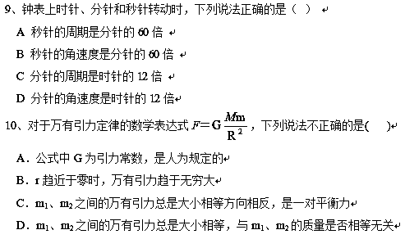
11、关于行星绕太阳运动的下列说法中不正确的是 （ ）
- 所有行星都在同一椭圆轨道上绕太阳运动
B.行星绕太阳运动时,太阳位于行星轨道的中心处
C.离太阳越近的行星运动周期越短
D.所有行星的轨道的半长轴的三次方跟公转周期的二次方的比值都不相等
12. 要使两物体间的万有引力减小到原来的1/4，不能采用的方法是（ ）
A．使两物体的质量各减小一半，距离保持不变
B. 使两物体间的距离增至原来的2倍，质量不变
C. 使其中一个物体的质量减为原来的一半，距离不变
D. 使两物体的质量及它们之间的距离都减为原来的1/4
二、填空题（12分,每空3分）
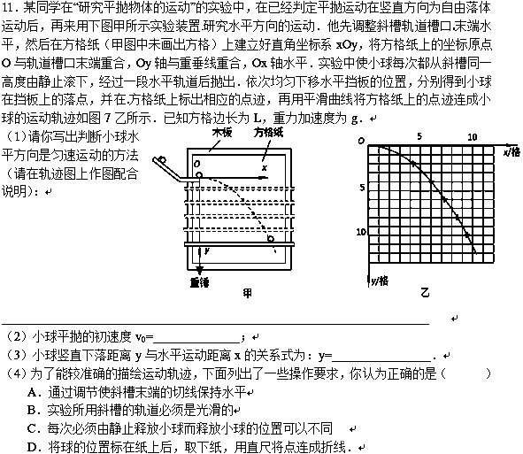
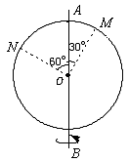
三、计算题：（本题共3小题，共40分，解答应写出必要的文字说明、方程式和重要演算步骤。只写出最后答案的不能得分。 有数值计算的题，答案中必须明确写出数值和单位）
14．（12分）如图所示，一半径为R=2 m的圆环，以直径A B为轴匀速转动，转动周期T=2 s，环上有M、N两点，试求M、N两点的角速度和线速度.
15．（12分）有一探测卫星在地球赤道正上方绕地球做匀速圆周运动，已知地球质量为M，地球半径为R，万有引力常量为G，探测卫星绕地球运动的周期为T。求：
（1）探测卫星绕地球做匀速圆周运动时的轨道半径；
（2）探测卫星绕地球做匀速圆周运动时的速度大小；
（3）在距地球表面高度恰好等于地球半径时，探测卫星上的观测仪器某一时刻能观测到的地球表面赤道的最大弧长。（此探测器观测不受日照影响，不考虑大气对光的折射）

16．（16分）如图，一质量为m=2kg的小球用细绳拴住在竖直平面内做圆周运动，绳长L=0.5m，固定点O距地面的高度为5.5m，绳的最大承受力F=120N，则小球经过最低点时的速率最大为多少？若以此最大速率经过最低点时，细绳恰好被拉断，则小球落地时距离固定点O的水平距离为多大？（g=10m/s²）
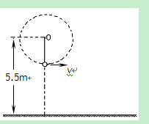

高一物理期末考试答案
1-5AABAB 6-7DC 8.AB 9.BD 10.ABC 11.ABD 12.CD
13.（１）在轨迹上取纵坐标分别为Ｌ、４Ｌ、９Ｌ的三个点，竖直方向是自由落体运动，则每两点之间的时间间隔相等，而每两点间的水平位移相等
- $\frac{3\sqrt{2\text{gL}}}{2}$（３）$\frac{x^{2}}{9L}$（４）Ａ

14.πrad/s $\sqrt{3}$πm/s πm/s
15.解析：（1）设卫星质量为m，卫星绕地球运动的轨道半径为r，根据万有引力定律和牛顿运动定律得：
……………………………………………………①
解得 ……………………………………………………②
（2）设宇宙飞船绕地球做匀速圆周运动时的速度大小为v，
…………………………………………………③
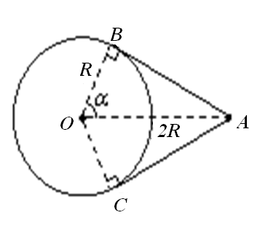
（3）设宇宙飞船在地球赤道上方A点处，距离地球中心为2R，飞船上的观测仪器能观测到地球赤道上的B点和C点，能观测到赤道上的弧长是，如图所示，
，则：a=60° ……………………………………④
观测到地球表面赤道的最大长度 ………………………⑤
评分标准：①②④每式3分，③式2分，⑤式1分。

16. 5m/s 5m

